As 10 melhores músicas
1ª: My hearth will go on – Celine Dion
2ª: Supermassive Black Hole - Muse
3ª: Dreams are Made – Hilary Duff
4ª: Humuhumunukunukupua’a – HSM 2
5ª: Phantom of The Opera – Fantasma da Ópera
6ª: Can I Have This Dance – HSM 3
7ª: Mercedes Benz – Edson Cordeiro
8ª: Good Luck/Boa sorte – Vanessa da Mata e Ben Harper
9ª: Set Me Free- House Boulevard
10ª: Amigo Fura Olho – Latino e Daddy Kall
Melhores músicas da Raquel
Anúncios:

Nós vamos ter uma Promoção!
É isso aí uma promoção!
Vá até o nosso site...Conte quantos Símbolos do Jonas Brothers
Tem! Vai ter espalhado por todo o site!
E então fale pra gente! Quem acertar ou chegar perto vai ganhar prêmios!
1º lugar: Quebra-Cabeça do Jonas Brothers
2º lugar: Pôster do Jonas Brothers
Até dia 9 de Junho!

Nossa 1ª gincana!
Não percam...
A cada edição nós vamos dar dicas do que levar
Você não pode perder será dia:
06 de Junho
Vai valer prêmios!

O Guru esta de volta!
Mande sua cartinha agora mesmo!
Não perca as nossas promoções
E concursos... 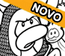
Nosso site, lá você pode conferir tudo:
Estacaonoticia.webnode.com
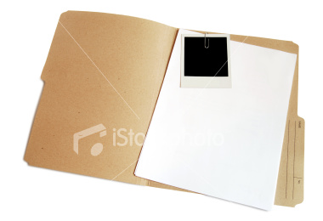
Top Secret:
Dicas:


-Gosto de Handebol!
-Sou muito legal!
-Dizem que eu gosto de uma pessoa!
-Não sou a mais nova!
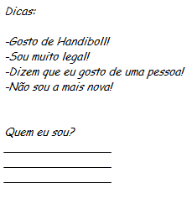
-Sou uma Garota!
-Não sou o Guru!
-Fiquei mais velha!
Escreva nas linhas em cima da pasta!
Por favor coloque seu nome
Do lado pra sebermos quem foi que falou!
E cada uma só pode escrever 1 vez!
Quem acertar ganha o Gibi improvisado da historia da Tirinha!

Seu Cantinho:

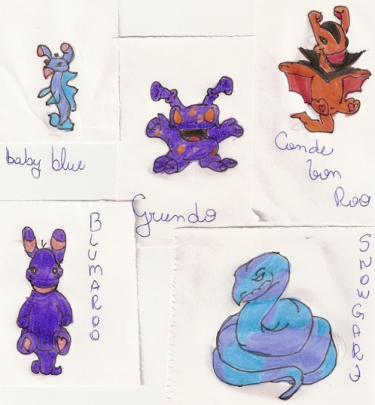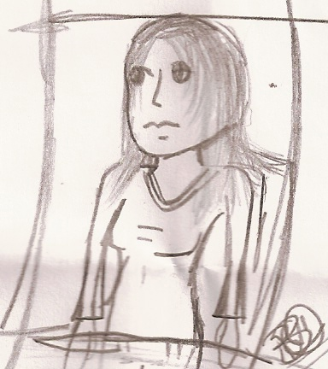
Desenhos de Arthur* Desenho de Bia
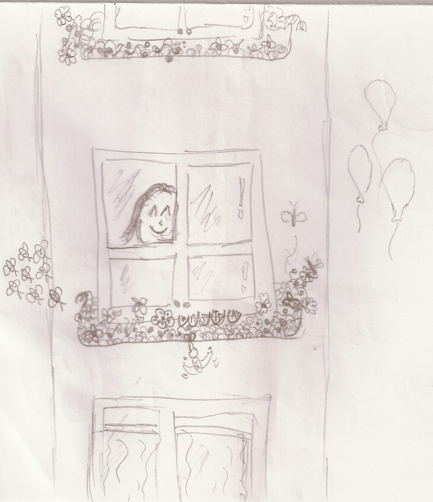
*O que esta em cima e o que esta embaixo!
Estação Notícia
Edição N.º: 4 26 de Maio de 2009
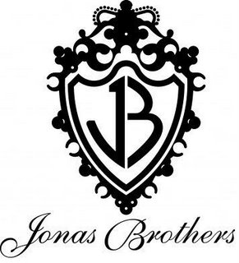
Especial Jonas Brothers

Músicas mais famosas:

1ª: S.O.S
2ª: Sorry
3ª: Tonight
4ª: Burning’up
5ª: Kiss of The Future
6ª: Hold’on
7ª: Love Bug
8ª: Year 3000
9ª: 6 minutes
10ª: Swimmin Pool

Letra de Uma Música:
S.O.S
told you I made dinner plans
For you and me and no one else
That don't include your crazy friends
Well I'm done with awkward situations
Empty conversations
CHORUS
Oooo, this is an SOS
Don't wanna second guess
This is the bottom line
It's true
I gave my all for you
Now my heart's in two
And I can't find the other half
It's like I'm walkin' on broken glass
Better believe I bled
It's a call I'll never get
So this is where the story ends
A conversation on IM
Well I'm done with texting
Sorry for the miscommunication
Matéria sobre o Show:
Oie...
Hoje eu vou contar um pouquinho sobre o famoso show dos Jonas Brothers... (PS: Se você, que esta lendo isso agora, não souber quem são os Jonas Brothers, não vai saber nem um pouqinho da matéria ok?)
Voltando ao assunto, Nick, Joe e Kevin Jonas se apresentam para 45 mil pessoas!. A Apresentação teve direito a acrobacias, piadinhas e até Joe se jogando no meio da galera.
O clima na apresentação da cantora Demi Lovato já era de euforia. A cantora entrou no palco às 18h32 e conseguiu, com músicas como “La La Land” e “Get Back”, agitar as mais de 45 mil pessoas que foram ao estádio do Morumbi neste domingo (24) assistir a apresentação dos irmãos dos Jonas Brothers.
Demi passou o show inteiro agradecendo aos fãs pelo apoio. “É tão engraçado. A gente não se conhece pessoalmente, mas se apóia sempre. Obrigada por me receber aqui hoje, Brasil”, gritava ela. Na música “Don’t Forget”, que dizia “I won’t forget it” (“Eu não vou esquecer”), a cantora berrou um “Eu não vou esquecer você, Brasil”, em inglês.

Quando Demi deixou o palco, mais emoção. As fãs estavam suuuper ansiosas pra ver, finalmente, Nick, Joe e Kevin de pertinho. Os Jonas subiram ao palco com 10 minutos de atraso e fizeram os momentos de espera valer a pena. Foram cerca de 1h30 de animação em palco e na platéia. Era impossível ficar parado.
Em “Video Girl”, uma das primeiras da setlist, Joe pegou a câmera da mão de um dos cinegrafistas e começou a filmar as fãs, enquanto agradecia e se mostrava feliz pela quantidade de gente presente no show.

Em “Gotta Find You”, as milhares de fãs cantaram em coro com os Jonas, que logo chamaram Demi de volta ao palco para cantar “This is Me”, também do filme “Camp Rock”. A música foi uma das mais emocionantes da noite.
Apesar do carisma de Kevin, que foi super simpático e fez caretinhas durante toda a apresentação, e da autenticidade de Joe Jonas, que mostrou ser um artista completo, o xodó das meninas foi Nick. O cantor conseguiu roubar a cena quando tocou “A Little Bit Longer” no piano. As 45 mil pessoas no Morumbi cantavam, batiam palmas e balançavam as mãos. “Esse show vai ficar na memória. Jonas Brothers pra sempre!”, gritava um grupinho de meninas histéricas.
Em “When you look me in the eyes”, Joe subiu no piano e se cobriu com uma bandeira do Brasil. Em “Lovebug”, a mais fofinha dos Jonas, o cantor até se jogou no meio da galera, sem nenhum medo. Foi gritaria total. Os seguranças tiveram trabalho para retirá-lo.

Os Jonas passaram o tempo todo radiantes e agradecidos. Em “Hello Beautiful”, a mais cantada da noite, os Jonas substituíram o trecho “I hear it’s wonderful in California” por “I hear it’s wonderful in Brazil” e levaram as meninas a loucura.
O trio deixou o palco depois de brincar de fazer acrobacia, piadinhas e joguinhos durante o show e deixou milhares de fãs desesperadas pra ouvir “Hello, I’m Nick Jonas, thankyou for having me tonight”, “Hello, I’m Kevin Jonas, thankyou” e “And I’m Joe Jonas, thankyou so much” mais uma vez.

